Протокол № 801
Собрания Совета директоров
СОЮЗА «КОМПЛЕКСНОЕ ОБЪЕДИНЕНИЕ ПРОЕКТИРОВЩИКОВ»

г. Краснодар «07» ноября 2022 г.

Время начала собрания 08 ч. 30 мин.
Время окончания собрания 09 ч. 00 мин.
Присутствуют члены Совета директоров Союза «Комплексное Объединение Проектировщиков», 5 из 5:
1) Шишкин Владимир Александрович
2) Кобзев Роман Сергеевич
3) Халтурин Сергей Анатольевич
4) Радостев Игорь Константинович
5) Ладатко Александр Петрович
Кворум для проведения собрания имеется.
Приглашенный: Бунина Юлия Юрьевна, директор Союза «КОП»
Процедурные вопросы:
Формулировка первого вопроса:
Об избрании секретаря собрания и ответственного за подсчет голосов.
Формулировка решения:
Избрать секретарем собрания и ответственным за подсчет голосов Радостева И.К.
Голосовали: «За» - единогласно
«Против» - нет
«Воздержались» - нет
Постановили: Избрать секретарем собрания и ответственным за подсчет голосов Радостева И.К.

ПОВЕСТКА ДНЯ:

- Об участии в ХI Всероссийском Съезде саморегулируемых организаций, основанных на членстве лиц, выполняющих инженерные изыскания, и саморегулируемых организаций, основанных на членстве лиц, осуществляющих подготовку проектной документации, «30» ноября 2022г., по адресу: г. Москва, гостиница «Рэдиссон Славянская», площадь Европы, д. 2.
- Об участии в Окружной конференции в рамках XI Всероссийского съезда саморегулируемых организаций, основанных на членстве лиц, выполняющих инженерные изыскания, и саморегулируемых организаций, основанных на членстве лиц, осуществляющих подготовку проектной документации, 28–29 ноября 2022 г. по адресу: г. Москва, гостиница «Рэдиссон Славянская», площадь Европы, д. 2.
- О приеме кандидатов в члены Союза «Комплексное Объединение Проектировщиков» в связи с поступившими заявлениями.

По первому вопросу слушали Бунину Ю.Ю., которая сообщила о делегировании представителей для участия в ХI Всероссийском Съезде саморегулируемых организаций, основанных на членстве лиц, выполняющих инженерные изыскания, и саморегулируемых организаций, основанных на членстве лиц, осуществляющих подготовку проектной документации, «30» ноября 2022г.

Проголосовали: «за» - единогласно
«против» - нет
«воздержались» - нет

Решили: Принять участие в ХI Всероссийском Съезде саморегулируемых организаций, основанных на членстве лиц, выполняющих инженерные изыскания, и саморегулируемых организаций, основанных на членстве лиц, осуществляющих подготовку проектной документации, 30 ноября 2022г.
Избрать делегатом от Союза «КОП» для участия в ХI Всероссийском Съезде саморегулируемых организаций, основанных на членстве лиц, выполняющих инженерные изыскания, и саморегулируемых организаций, основанных на членстве лиц, осуществляющих подготовку проектной документации, «30» ноября 2022г. Ладатко Александра Петровича, Председателя Совета директоров Союза «КОП», с правом решающего голоса по всем вопросам повестки дня.

По второму вопросу слушали Бунину Ю.Ю., которая сообщила о делегировании представителей для участия в Окружной конференции в рамках XI Всероссийского съезда саморегулируемых организаций, основанных на членстве лиц, выполняющих инженерные изыскания, и саморегулируемых организаций, основанных на членстве лиц, осуществляющих подготовку проектной документации, 28–29 ноября 2022 г. по адресу: г. Москва, гостиница «Рэдиссон Славянская», площадь Европы, д. 2.

Проголосовали: «за» - единогласно
«против» - нет
«воздержались» - нет

Решили: Принять участие в Окружной конференции в рамках XI Всероссийского съезда саморегулируемых организаций, основанных на членстве лиц, выполняющих инженерные изыскания, и саморегулируемых организаций, основанных на членстве лиц, осуществляющих подготовку проектной документации, 28–29 ноября 2022 г. по адресу: г. Москва, гостиница «Рэдиссон Славянская», площадь Европы, д. 2. Избрать делегатом от Союза «КОП» для участия в Окружной конференции Ладатко Александра Петровича, Председателя Совета директоров Союза «КОП».

По третьему вопросу слушали Бунину Ю.Ю., которая сообщила что в связи с поступившими заявлениями от кандидатов в члены Союза «Комплексное Объединение Проектировщиков» о приеме в члены, необходимо решить вопрос о приеме в члены Союза, следующих лиц:

Номер п\п | Наименование организации | ИНН | Уровень ВВ | Уровень ОДО
 | ООО "ЧистоГрад" | 2320215344 | 1 ур. | -
Заключение Контрольного комитета по поступившим заявлениям и предоставленным документам положительное. (Протокол № 726 от 03.11.2022 г.)
Проголосовали: «за» - единогласно
«против» - нет
«воздержались» - нет

Постановили: Руководствуясь ст. 55.6 ГрК РФ, принять в члены Союза при условии уплаты взноса в компенсационный фонд возмещения вреда, а также в компенсационный фонд обеспечения договорных обязательств в случае, если в заявлении индивидуального предпринимателя или юридического лица о приеме в члены саморегулируемой организации указаны сведения о намерении принимать участие в заключении договоров подряда на подготовку проектной документации с использованием конкурентных способов заключения договоров, следующих лиц:

Номер п\п | Наименование организации | ИНН | Заявленный уровень ответственности возмещения вреда члена саморегулируемой организации | Заявленный уровень ответственности обеспечения договорных обязательств члена саморегулируемой организации
 | ООО "ЧистоГрад" | 2320215344 | 1 уровень  до 25 млн. руб. | -

Направить вышеназванным лицам уведомление о принятом решении с приложением копии настоящего решения.
Настоящее решение о приеме в члены саморегулируемой организации вступает в силу со дня уплаты в полном объеме взноса (взносов) в компенсационный фонд (компенсационные фонды) саморегулируемой организации, а также вступительного взноса.
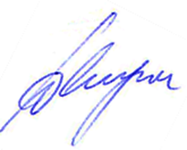

Председатель Совета Директоров Ладатко А.П.

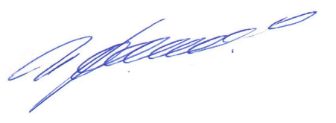

Секретарь Радостев И.К.
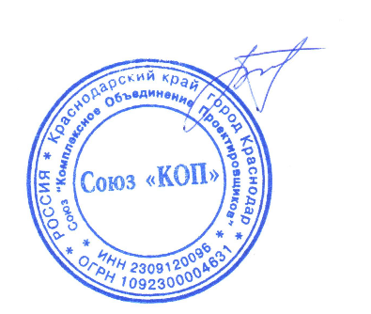
С протоколом ознакомлен,
Директор Союза «КОП» Бунина Ю.Ю.

